**1. Màn hình đăng nhập**

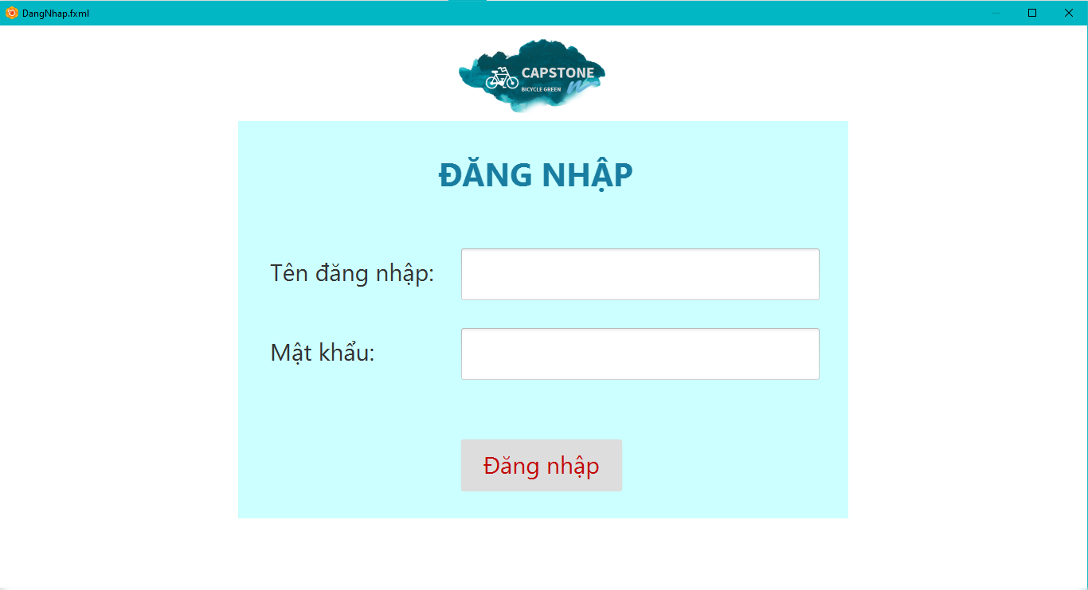

|  |  |  |  |  |  |
| --- | --- | --- | --- | --- | --- |
| AIMS Software | | Ngày tạo | Chấp nhận | Kiểm tra | Phụ trách |
| Screen Specification | Search Dock Screen | 16/11/2021 |  |  | Đỗ Văn Thông |
|  | | Control | Operation | Function | |
| Text field tên đăng nhập | Khởi tạo | Nhập tên đăng nhập | |
| Text field mật khẩu | Khởi tạo | Nhập mật khẩu | |
| Nút thuê xe | Click | Chuyển sang màn hình thanh toán | |

Định nghĩa các trường thuộc tính

|  |  |  |  |  |
| --- | --- | --- | --- | --- |
| Items name | Number of digits | Type | Field attribute | Remarks |
| Ô tên đăng nhập: | 50 | Numeral | Text Field |  |
| Ô tên mật khẩu: | 8 | Numeral | Text Field |  |

**2. Màn hình thuê xe(View Order Bike Screen)**

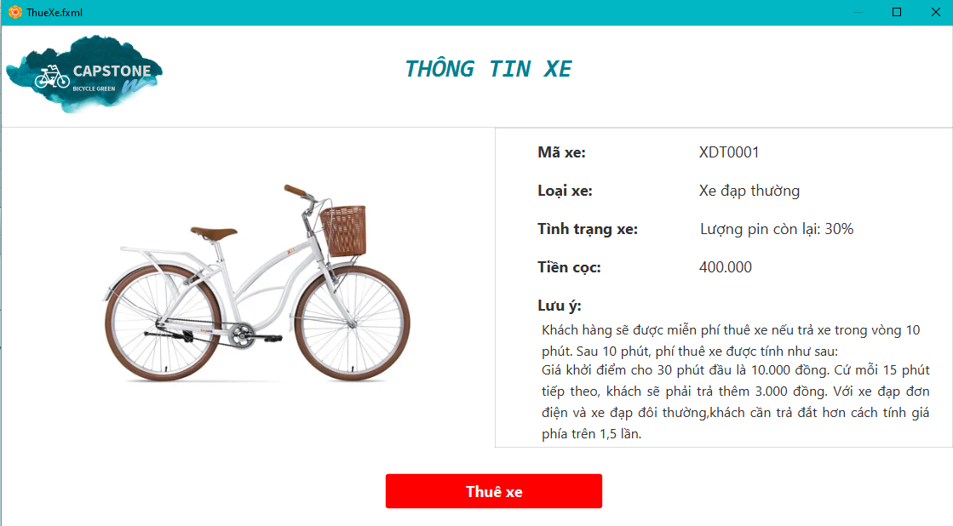

|  |  |  |  |  |  |
| --- | --- | --- | --- | --- | --- |
| AIMS Software | | Ngày tạo | Chấp nhận | Kiểm tra | Phụ trách |
| Screen Specification | Order Bike Screen | 15/11/2021 |  |  | Trần Hải Trung |
|  | | Control | Operation | Function | |
| Khu vực ảnh xe | Khởi tạo | Hình ảnh của chiếc xe khách muốn thuê | |
| Khu vực thông thuê tin xe | Khởi tạo | Hiển thị thông tin của chiếc xe khách muốn thuê và cách tính phí thuê xe | |
| Nút thuê xe | Click | Xác nhận chuyển tới giao diện thanh toán | |

Định nghĩa các trường thuộc tính

|  |  |  |  |  |
| --- | --- | --- | --- | --- |
| Items name | Number of digits | Type | Field attribute | Remarks |
| Mã xe |  | Numeral |  |  |
| Loại xe |  | Numeral |  |  |
| Tình trạng xe |  | Numeral |  |  |
| Tiền cọc |  | Number |  |  |